Отчёт по лабораторной работе №4

Основы интерфейса взаимодействия пользователя с системой Unix на уровне командной строки

Шуваев Сергей Александрович

Содержание

# 1 Цель работы

Приобретение практических навыков взаимодействия пользователя с системой посредством командной строки.

# 2 Задание

1. Определите полное имя вашего домашнего каталога. Далее относительно этого каталога будут выполняться последующие упражнения.
2. Выполните следующие действия: 2.1. Перейдите в каталог /tmp. 2.2. Выведите на экран содержимое каталога /tmp. Для этого используйте команду ls с различными опциями. Поясните разницу в выводимой на экран информации. 2.3. Определите, есть ли в каталоге /var/spool подкаталог с именем cron? 2.4. Перейдите в Ваш домашний каталог и выведите на экран его содержимое. Определите, кто является владельцем файлов и подкаталогов?
3. Выполните следующие действия: 3.1. В домашнем каталоге создайте новый каталог с именем newdir. 3.2. В каталоге ~/newdir создайте новый каталог с именем morefun. 3.3. В домашнем каталоге создайте одной командой три новых каталога с именами letters, memos, misk. Затем удалите эти каталоги одной командой. 3.4. Попробуйте удалить ранее созданный каталог ~/newdir командой rm. Проверьте, был ли каталог удалён. 3.5. Удалите каталог ~/newdir/morefun из домашнего каталога. Проверьте, был ли каталог удалён.
4. С помощью команды man определите, какую опцию команды ls нужно использовать для просмотра содержимое не только указанного каталога, но и подкаталогов, входящих в него.
5. С помощью команды man определите набор опций команды ls, позволяющий отсортировать по времени последнего изменения выводимый список содержимого каталога с развёрнутым описанием файлов.
6. Используйте команду man для просмотра описания следующих команд: cd, pwd, mkdir, rmdir, rm. Поясните основные опции этих команд.
7. Используя информацию, полученную при помощи команды history, выполните модификацию и исполнение нескольких команд из буфера команд. Здесь описываются теоретические аспекты, связанные с выполнением работы. Например, в табл. ?? приведено краткое описание стандартных каталогов Unix. Описание некоторых каталогов файловой системы GNU Linux {#tbl:std-dir}

# 3 Теоретическое введение

[1] История ОС UNIX началась в 1969 году в одном из подразделений AT&T Bell Laboratories, когда на “малоиспользуемой” машине DEC PDP-7 Кен Томпсон (Ken Thompson), Деннис Ричи (Dennis Ritchie) и другие (прежде занимавшиеся созданием ОС Multics) начали работу над операционной системой, названной ими первоначально Unics (UNiplexed Information and Computing System). В течение первых 10 лет развитие UNIX происходило, в основном, в Bell Labs. Соответствующие начальные версии назывались “Version n” (Vn) и предназначались для ЭВМ DEC PDP-11 (16-битовая) и VAX (32-битовая). Версии Vn разрабатывались группой Computer Research Group (CRG) в Bell Labs. Поддержкой занималась другая группа, Unix System Group (USG). Разработкой также занималась группа Programmer’s WorkBench (PWB), привнесшая систему управления исходным кодом sccs, именованные каналы и ряд других идей. В 1983 году эти группы были объединены в одну, Unix System Development Lab. Основные характеристики ОС UNIX имеет следующие основные характеристики:переносимость;вытесняющая многозадачность на основе процессов, работающих в изолированных адресных пространствах в виртуальной памяти;поддержка одновременной работы многих пользователей; оддержка асинхронных процессов;иерархическая файловая система;поддержка независимых от устройств операций ввода-вывода (через специальные файлы устройств);стандартный интерфейс для программ (программные каналы, IPC) и пользователей (командный интерпретатор, не входящий в ядро ОС); встроенные средства учета использования системы. Архитектура ОС UNIX Архитектура ОС UNIX - многоуровневая. На нижнем уровне, непосредственно над оборудованием, работает ядро операционной системы. Функции ядра доступны через интерфейс системных вызовов, образующих второй уровень. На следующем уровне работают командные интерпретаторы, команды и утилиты системного администрирования, коммуникационные драйверы и протоколы, - все то, что обычно относят к системному программному обеспечению. Наконец, внешний уровень образуют прикладные программы пользователя, сетевые и другие коммуникационные службы, СУБД и утилиты.

# 4 Выполнение лабораторной работы

Определяем полное имя нашего домашнего каталога. Далее относительно этого каталога будем выполнять следующие упражнения.(рис. 1).

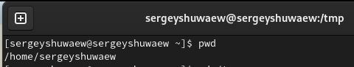

Figure 1: Определяем полное имя нашего домашнего каталога

Выполним следующие действия:

2.1. Перейдем. в каталог /tmp.

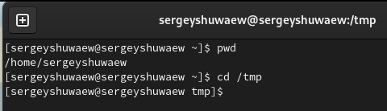

Figure 2: При помощи команды pwd определяем абсолютный путь текущего каталога

2.2. Выведим на экран содержимое каталога /tmp. Для этого используем команду ls с различными опциями. Поясняю разницу в выводимой на экран информации в комментариях.

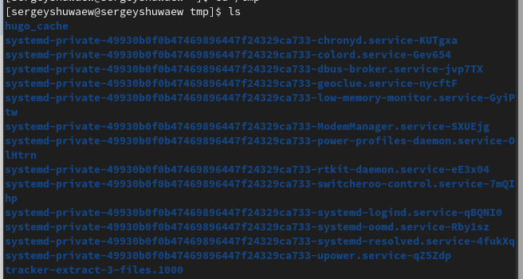

Figure 3: содержимое каталога temp

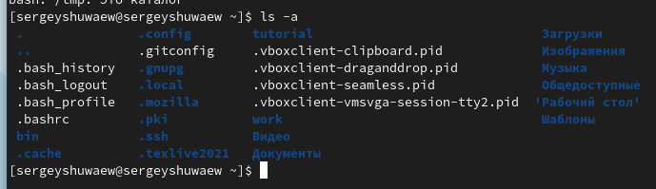

Figure 4: команда ls -a выводит список всех файлов,включая скрытые файлы

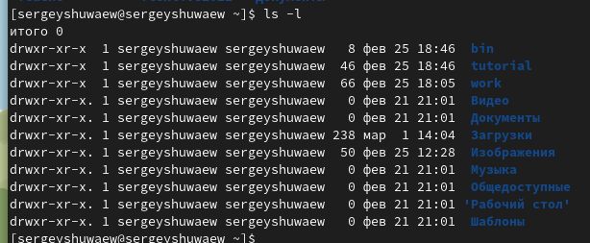

Figure 5: команда ls - l выводит дополнительную информацию о файлах

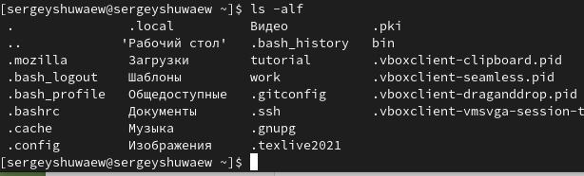

Figure 6: команда ls -alF выводит список файлов в домашней папке с расширениями

2.3. Определим, есть ли в каталоге /var/spool подкаталог с именем cron?

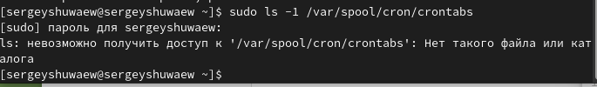

Figure 7: Определяем, есть ли в каталоге /var/spool подкаталог с именем cron?,у меня его не оказалось.

2.4. Перейдем в Ваш домашний каталог и выведим на экран его содержимое. Определим, кто является владельцем файлов и подкаталогов?(рис. 21)

Figure 8: домашний каталог с определение владельца

Figure 8: домашний каталог с определение владельца

1. Выполните следующие действия: 3.1. В домашнем каталоге создаем новый каталог с именем newdir.

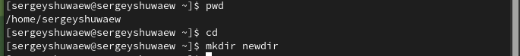

Figure 9: создаю новый каталог newdir при помощи команды mkdir

3.2. В каталоге ~/newdir создаем новый каталог с именем morefun.

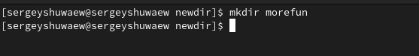

Figure 10: создаю новый каталог morefun при помощи команды mkdir

3.3. В домашнем каталоге создаем одной командой три новых каталога с именами letters, memos, misk. Затем удаляем эти каталоги одной командой.

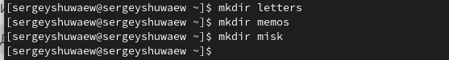

Figure 11: создаю 3 новых каталога letters, memos, misk. при помощи команды mkdir

3.4. Попробуем удалить ранее созданный каталог ~/newdir командой rm.Проверяем,был ли каталог удалён.

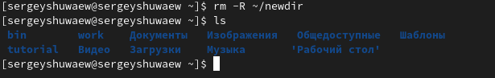

Figure 12: удаляю ранее созданный каталог newdir командой rm

3.5. Удаляем каталог ~/newdir/morefun из домашнего каталога. Проверяем, был ли каталог удалён.



Figure 13: удаление каталога newdir/morefun из домашнего каталога

1. С помощью команды man определим, какую опцию команды ls нужно использовать для просмотра содержимого не только указанного каталога, но и подкаталогов,входящих в него.

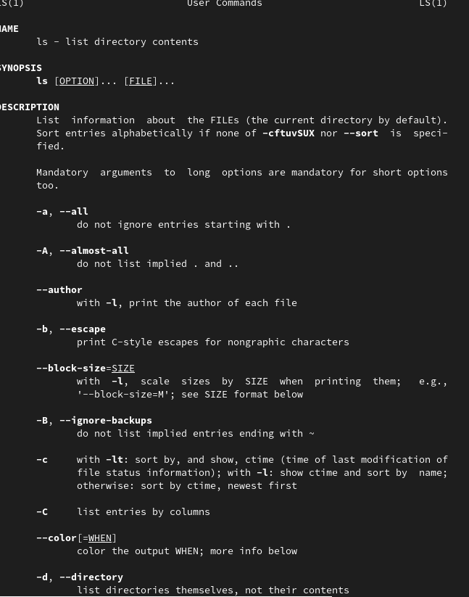

Figure 14: команда man -ls

1. С помощью команды man определим набор опций команды ls, позволяющий отсортировать по времени последнего изменения выводимый список содержимого каталога с развёрнутым описанием файлов.

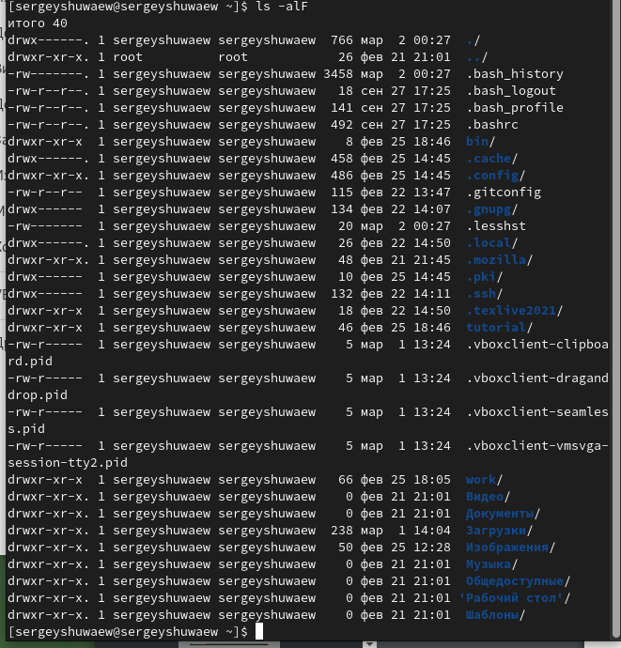

Figure 15: команда man ls -alf

1. Используем команду man для просмотра описания следующих команд: cd, pwd, mkdir, rmdir, rm. Поясните основные опции этих команд.

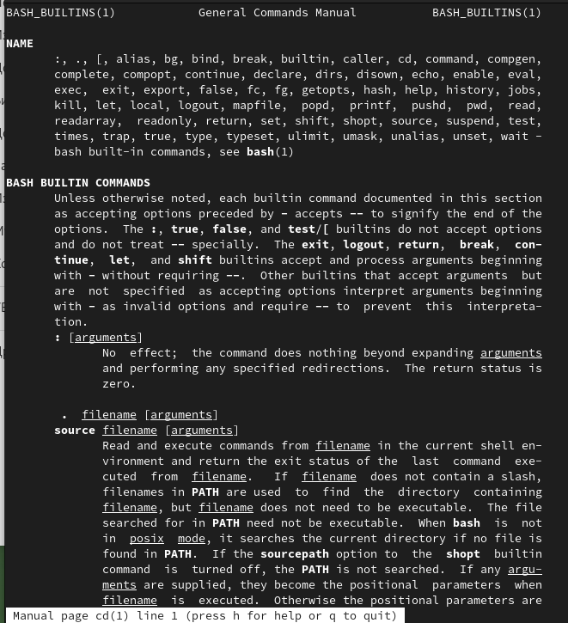

Figure 16: команда man cd

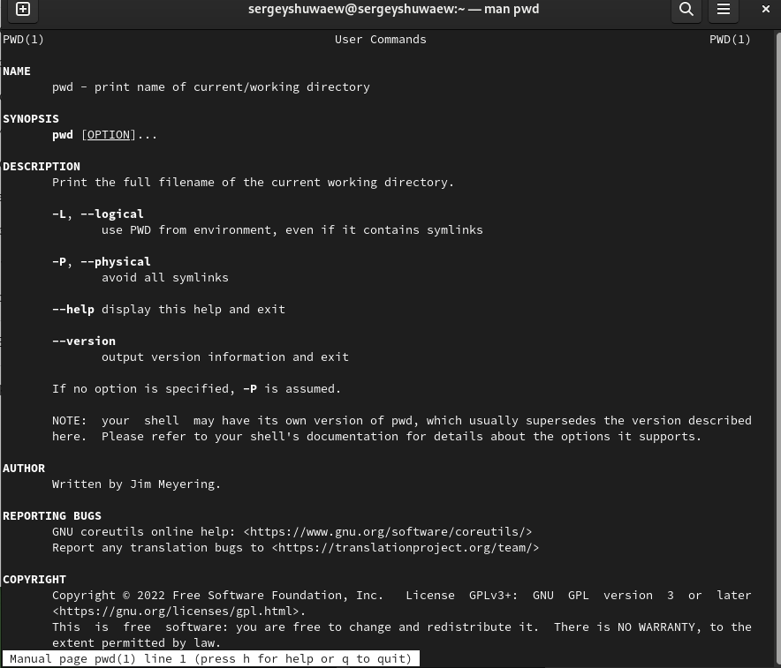

Figure 17: команда man pwd

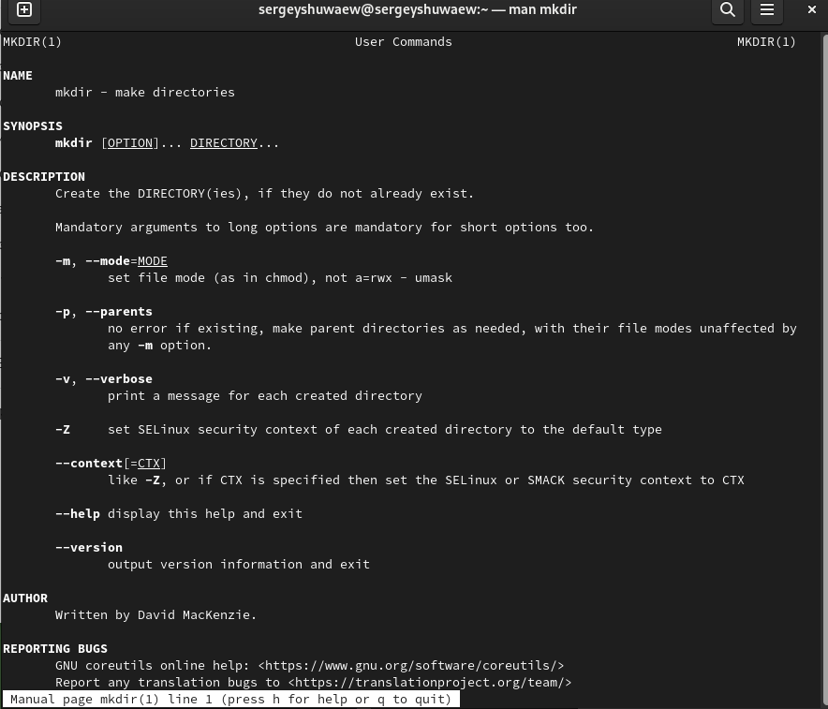

Figure 18: команда man mkdir

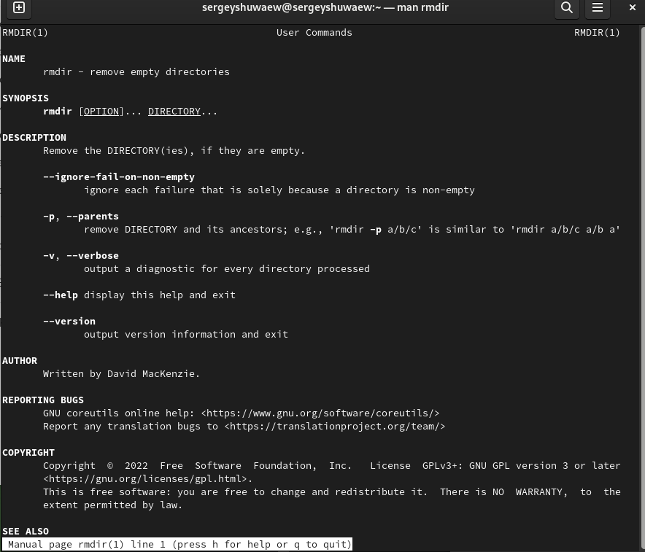

Figure 19: команда man rmdir

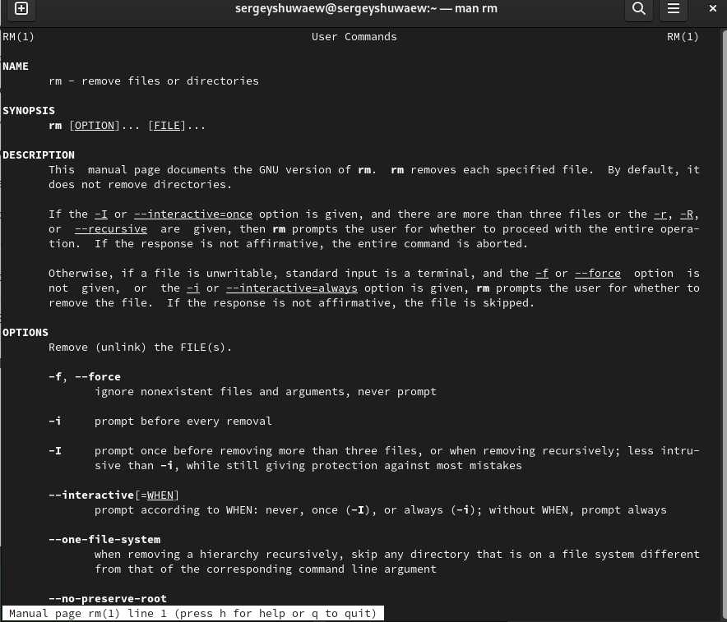

Figure 20: команда man rm

1. Используя информацию, полученную при помощи команды history, выполните модификацию и исполнение нескольких команд из буфера команд.



Figure 21: команда history

# 5 Выводы

Научился пользоваться командной строкой,выучил определенные команды в командной строке для создания,перемещения,просмотра,переименования,

1. Основы операционной системы UNIX [Электронный ресурс]. Free Software Foundation, 2016. URL: <https://www.opennet.ru/docs/RUS/unix_basic/>.